2. Conditional Statements

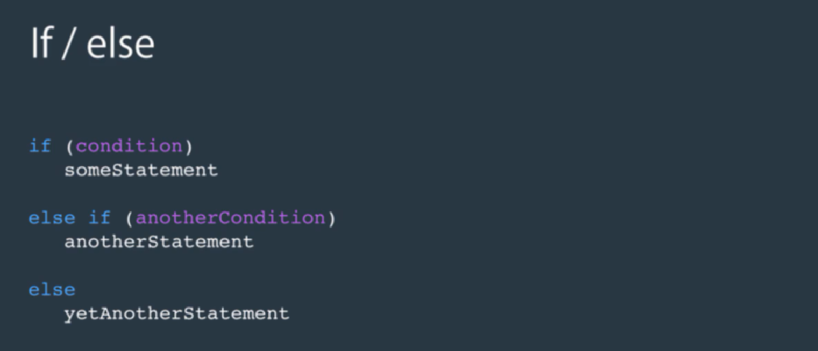

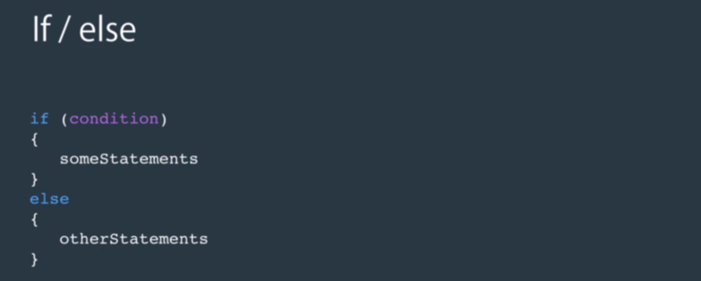

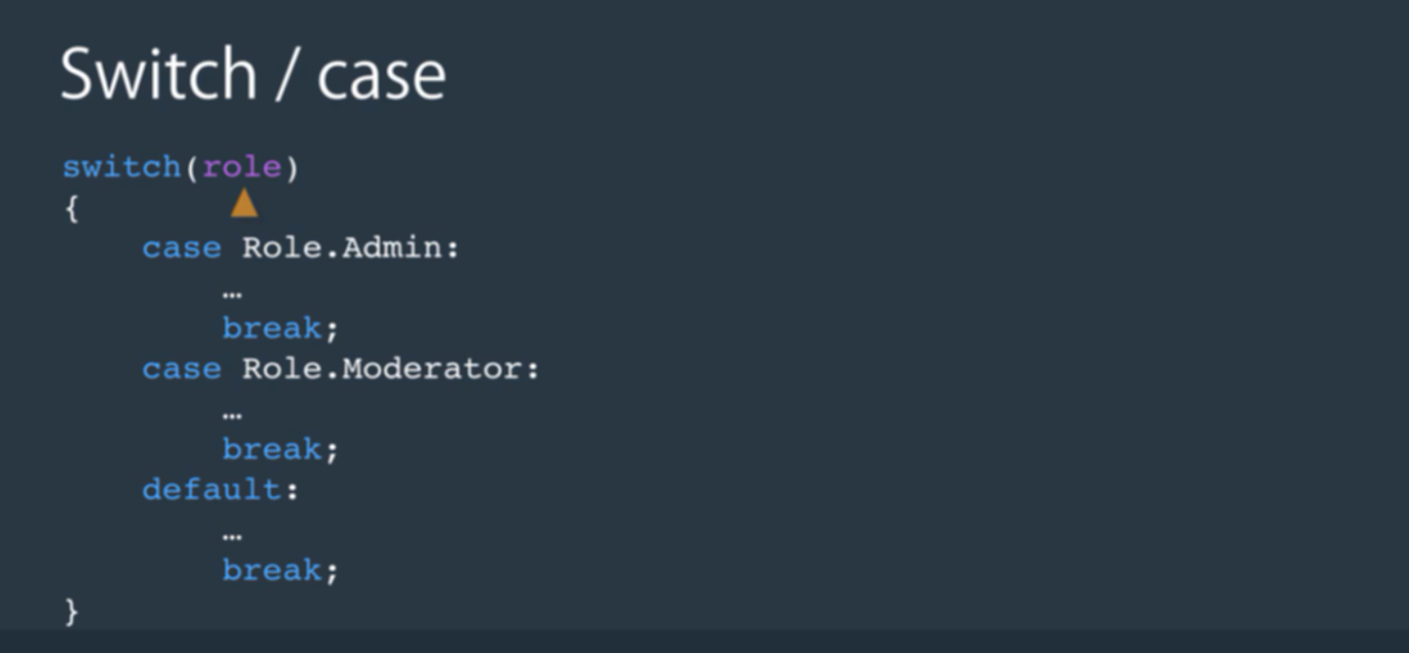

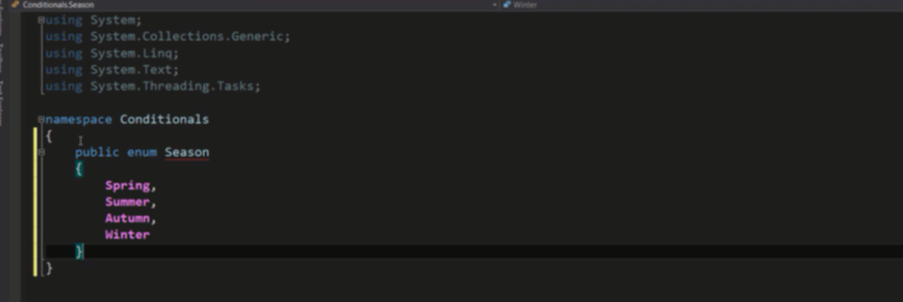

5. Iteration Statements

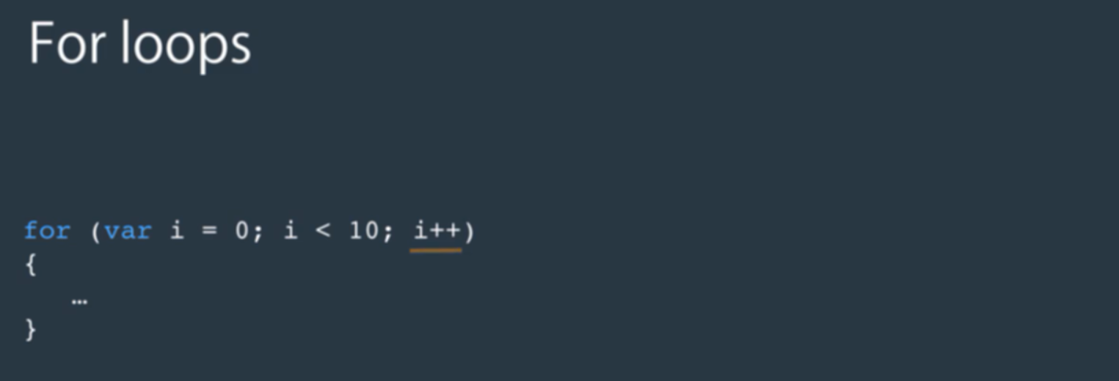

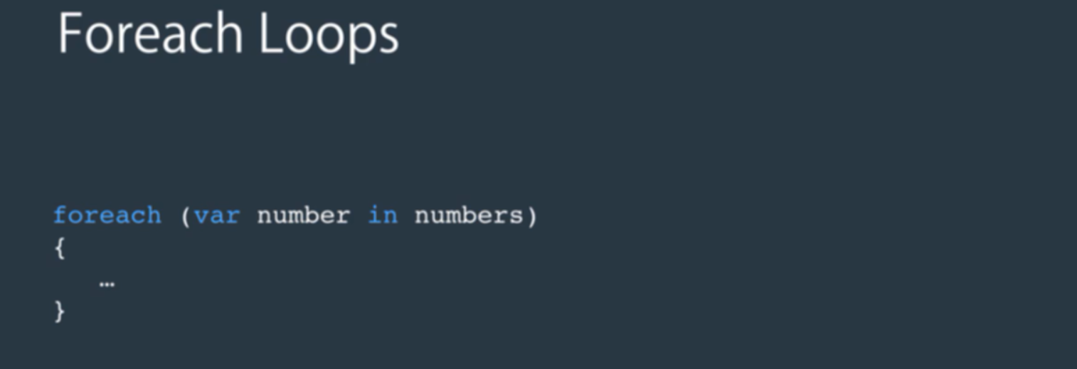

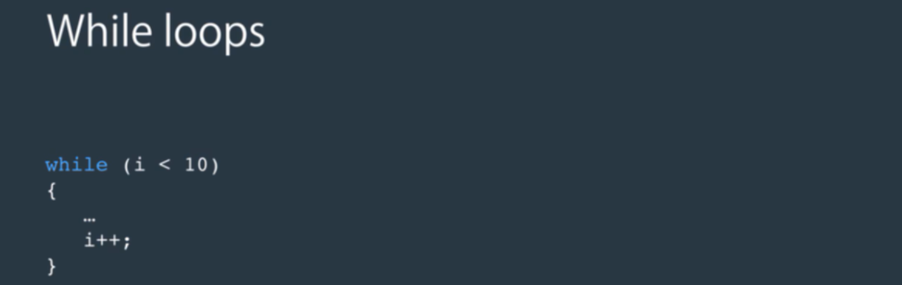

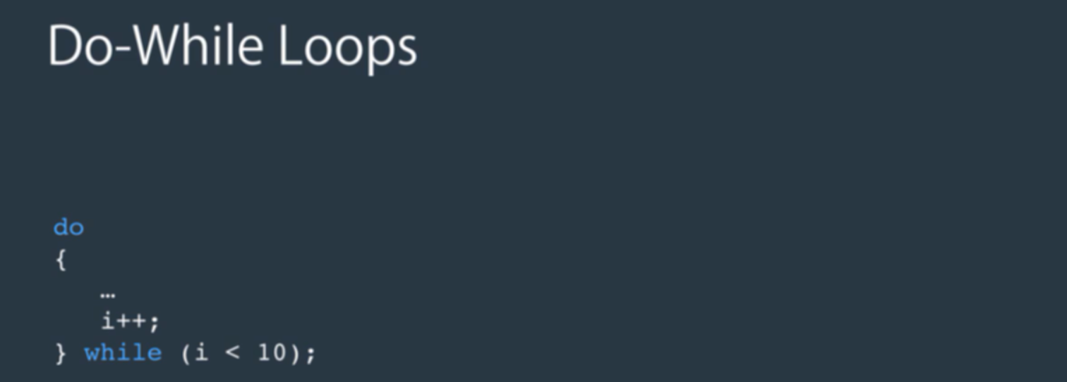

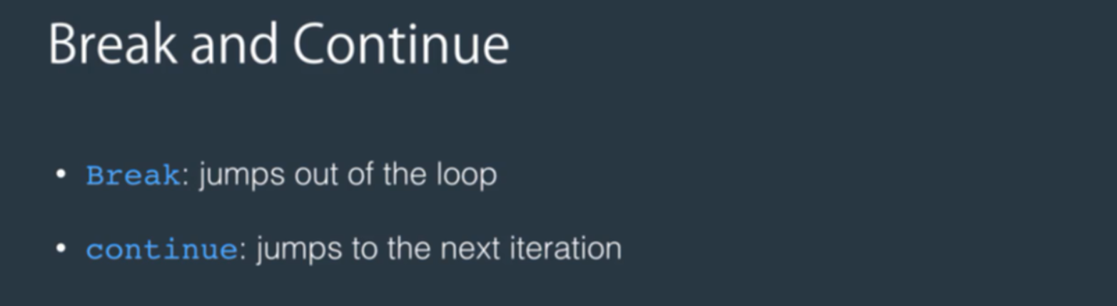

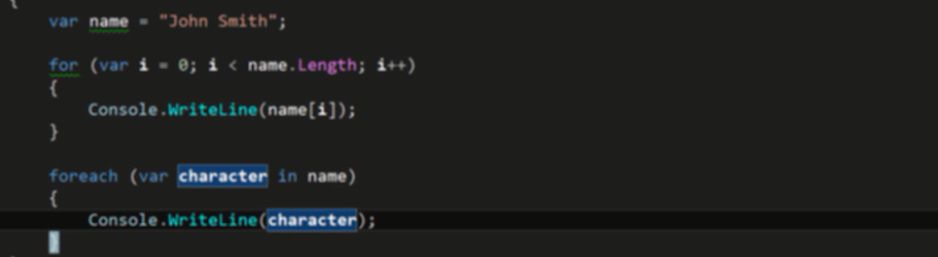

Nhớ 1 chút là giống như python, string bên ni có index, và có thể loop qua được

9. Random Class

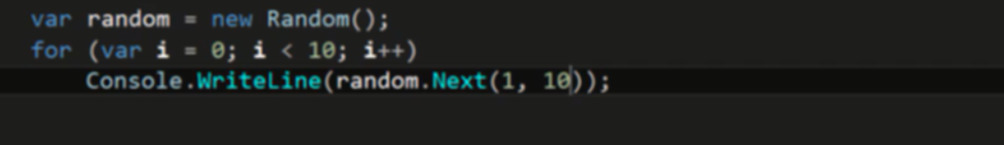

Để tạo ra giá trị random,như hàm next ở trên, có thể giới hạn bằng cách đưa param vào

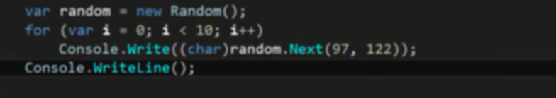

Kiểu char y chang trong C, đại diện cho ký tự của bảng mã ascii, dm né mà ko né nổi

Ép kiếp char khi in ra như trên sẽ in ra ký tự tương ứng



Khi làm ntn: lấy số đại diện của chữ a, cộng với số random ra

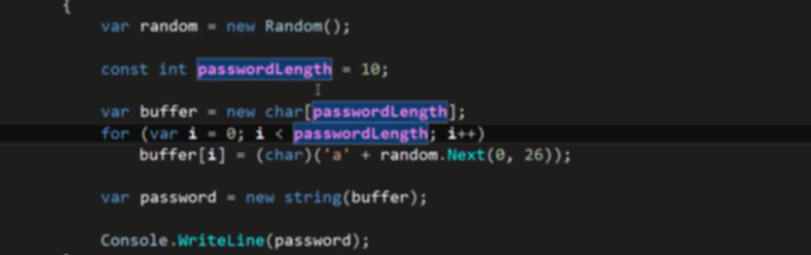string không thể thay đổi ký tự của nó, chỉ có array mới đk

Code trên tạo string từ array, có thể tạo array, xử lý xong, rồi tạo string từ array đó